
Comment naissent les animaux ?
Découverte du monde
Vie animale 4
CP
Prénom : Date :

1
Dis comment sont né$ ce$ animaux. Tou$ le$ animaux naissent-il$ de la même façon ?
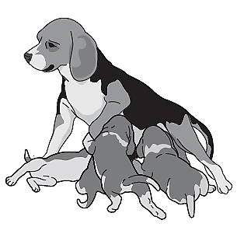 | 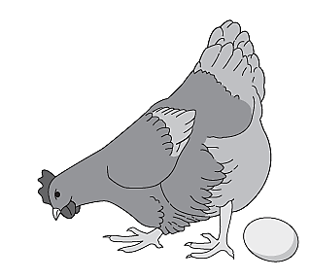 | 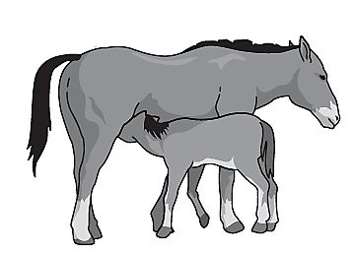
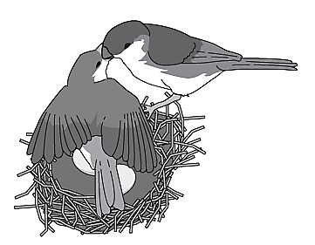 | 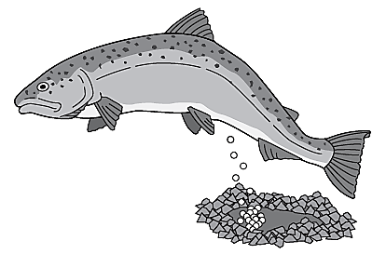 | 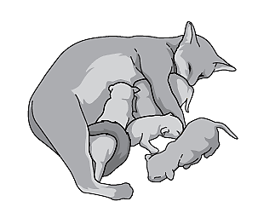
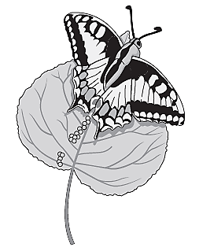 | 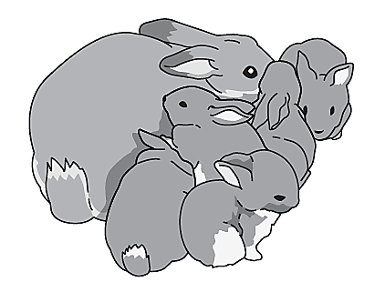 | 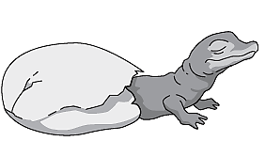

2
Relie le$ animaux à leur$ petit$. Entoure en rouge le$ vivipare$, en vert le$ ovipare$.
  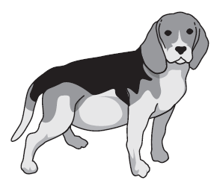 | 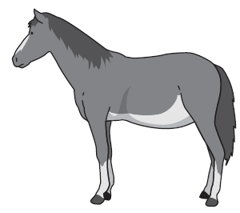 | 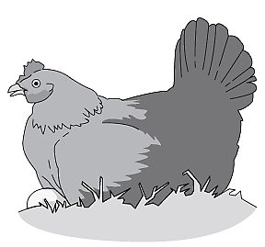 | 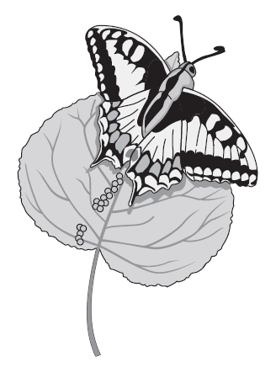
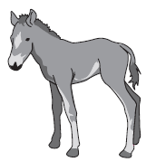 | 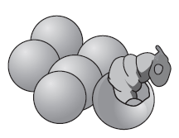 | 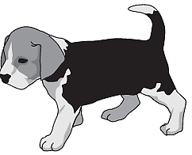 | 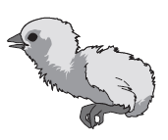

Comment naissent les animaux ?
Découverte du monde
Vie animale 4

CP
Prénom : Date :
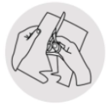
3
Classe les noms des animaux de la ferme. Entoure en rouge le$ vivipare$, en vert le$ ovipare$.
 | les mâles | les femelles | les petits
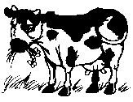
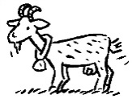
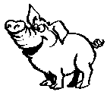
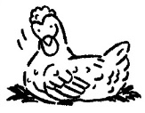
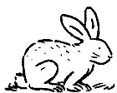
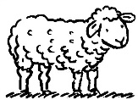
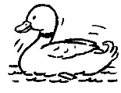
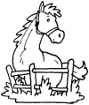

4
Complète le résumé de la leçon.

Je retiens
Les animaux peuvent naître de différentes façons :
- Les vivipares sortent du ………….……. de leur mère ;
- Les ovipares sortent d’un ………….……. pondu par leur mère.

Les mâles
le bélier | le verrat | le cheval | le taureau
le lapin | le canard | le bouc | le coq
Les femelles
la vache | la truie | la lapine | la chèvre
la jument | la poule | la brebis | la cane
Les petits
le caneton | le poulain | le porcelet | l’agneau
le lapereau | le veau | le poussin | le chevreau
Les mâles
le bélier | le verrat | le cheval | le taureau
le lapin | le canard | le bouc | le coq
Les femelles
la vache | la truie | la lapine | la chèvre
la jument | la poule | la brebis | la cane
Les petits
le caneton | le poulain | le porcelet | l’agneau
le lapereau | le veau | le poussin | le chevreau
Les mâles
le bélier | le verrat | le cheval | le taureau
le lapin | le canard | le bouc | le coq
Les femelles
la vache | la truie | la lapine | la chèvre
la jument | la poule | la brebis | la cane
Les petits
le caneton | le poulain | le porcelet | l’agneau
le lapereau | le veau | le poussin | le chevreau

Quels sont les animaux de la ferme ?
Découverte du monde
Vie animale 5
CP
Prénom : Date :
1
Nomme le$ animaux que tu voi$ dans cette ferme. Connai$-tu d’autre$ animaux de la ferme ?
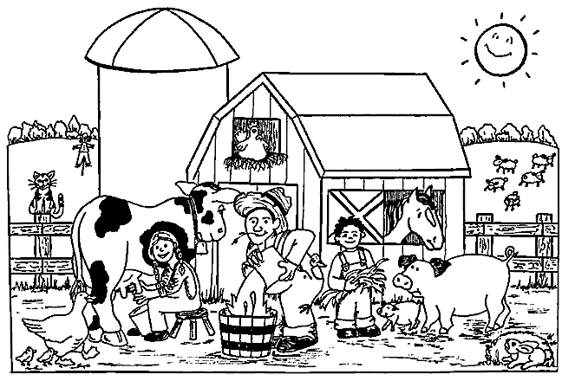

2
Colorie le$ animaux de la ferme et barre le$ autre$ animaux. Où vivent le$ animaux barrés ?
  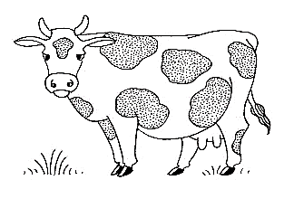 | 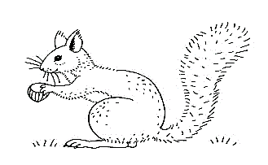 | 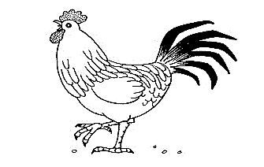 | 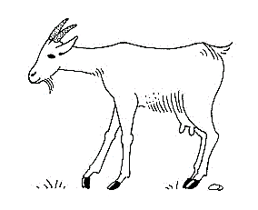
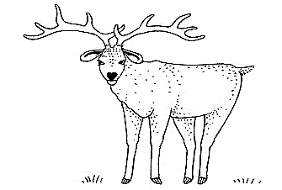 | 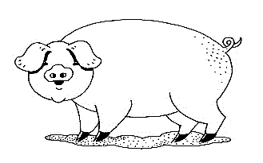 | 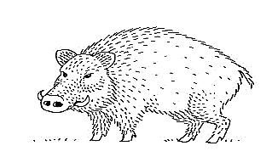 | 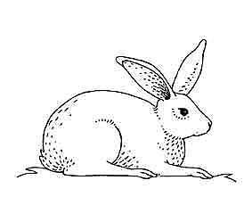
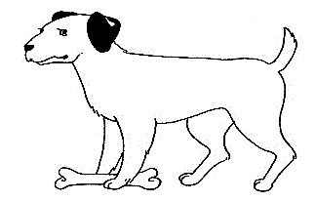 | 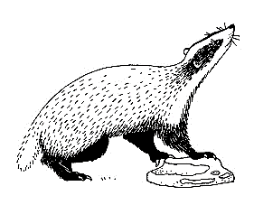 | 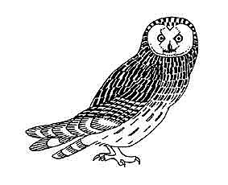 | 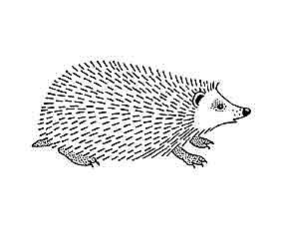

Quels sont les animaux de la ferme ?
Découverte du monde
Vie animale 5

CP
Prénom : Date :
3
Classe le$ nom$ de$ animaux de la ferme, leur$ cri$ et leur$ abri$.
 | les animaux | les abris | les cris
4
Complète le résumé de la leçon.

Je retiens
Les animaux de la forêt sont des animaux ………….…….
Les animaux de la ferme sont des animaux ………….…….. Ils dorment dans un ………….……., ils sont soignés et nourris par le ………….…….

Les animaux
la chèvre | le cochon | le cheval | la vache
le lapin | le canard | le mouton | la poule
Les abris
l’étable | la porcherie | le clapier | la chèvrerie
l’écurie | le poulailler | la bergerie | la basse-cour
Les cris
Il cancane. | Il grogne. | Il hennit. | Elle meugle ou beugle.
Il bêle | Elle bêle ou chevrote. | Il glapit. | Elle glousse ou caquette.
Les animaux
la chèvre | le cochon | le cheval | la vache
le lapin | le canard | le mouton | la poule
Les abris
l’étable | la porcherie | le clapier | la chèvrerie
l’écurie | le poulailler | la bergerie | la basse-cour
Les cris
Il cancane. | Il grogne. | Il hennit. | Elle meugle ou beugle.
Il bêle | Elle bêle ou chevrote. | Il glapit. | Elle glousse ou caquette.
Les animaux
la chèvre | le cochon | le cheval | la vache
le lapin | le canard | le mouton | la poule
Les abris
l’étable | la porcherie | le clapier | la chèvrerie
l’écurie | le poulailler | la bergerie | la basse-cour
Les cris
Il cancane. | Il grogne. | Il hennit. | Elle meugle ou beugle.
Il bêle | Elle bêle ou chevrote. | Il glapit. | Elle glousse ou caquette.

